หมวดที่ 5 สภาพแวดล้อมและความปลอดภัย

5.1.2 มีการรณรงค์ไม่สูบบุหรี่หรือมีการกำหนดพื้นที่สูบบุหรี่ที่เหมาะสมและปฏิบัติตามที่กำหนด

5.1.2 (1) มีการรณรงค์ไม่สูบบุหรี่ โดยการทำป้ายประชาสัมพันธ์ให้ทราบถึงโทษของการสูบบุหรี่ ติดประชาสัมพันธ์ ณ จุดสูบบุหรี่

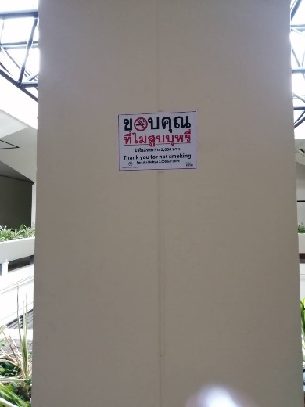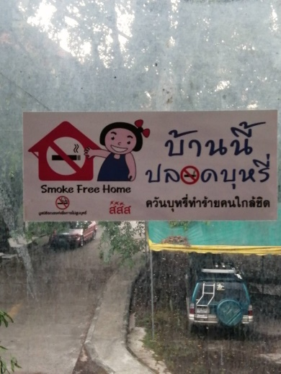

ป้ายรณรงค์การไม่สูบบุหรี่

5.1.2 (2) มีการติดสัญลักษณ์เขตปลอดบุหรี่ ตามสถานที่รอบอาคาร เพื่อไม่ให้มีการสูบบุหรี่ ซึ่งจะเป็นการสร้างความเดือนร้อนและรำคาญแก่ผู้อื่น

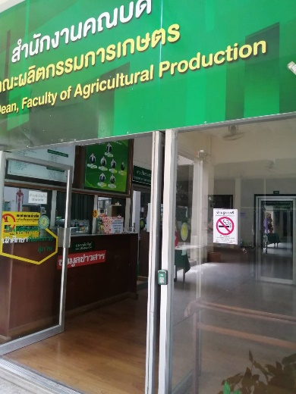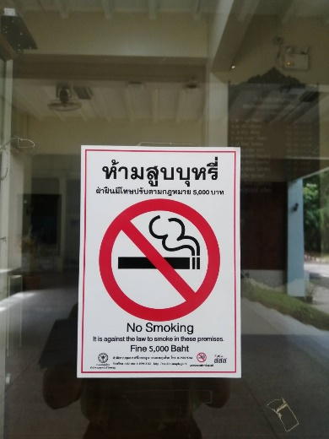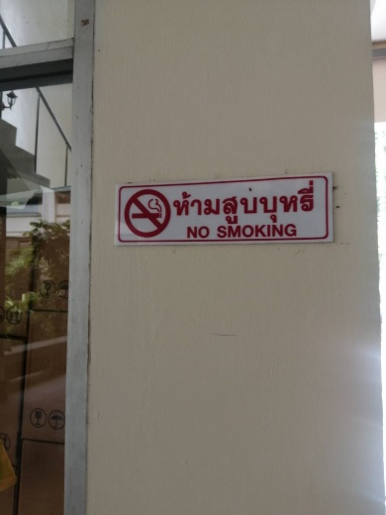

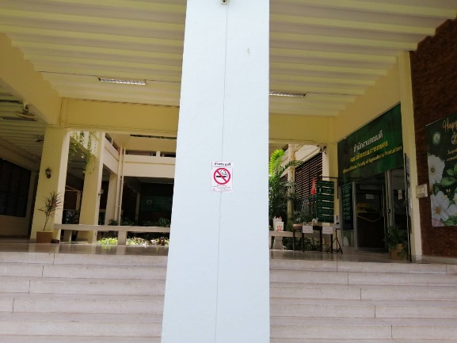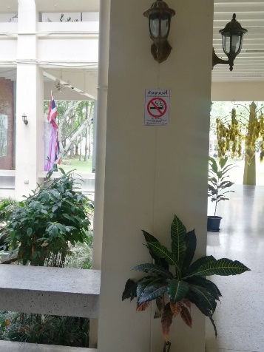

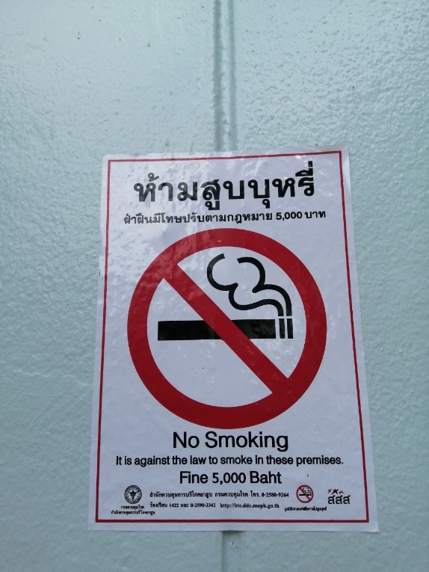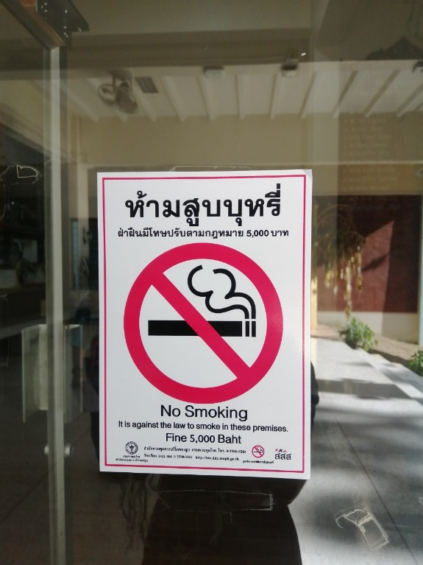

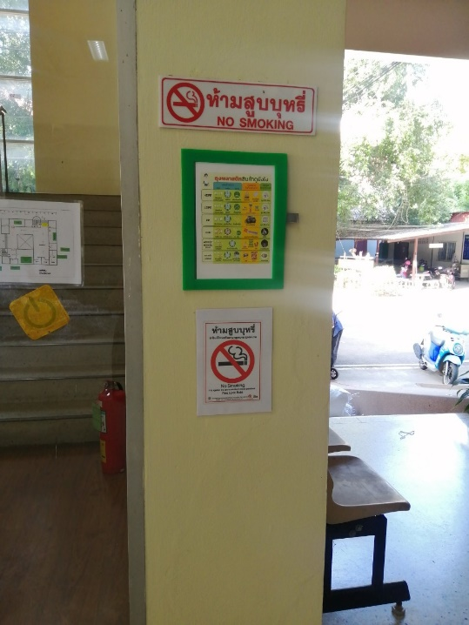
การติดป้ายเขตปลอดบุหรี่
5.1.2 (3) มีการติดสัญลักษณ์เขตสูบบุหรี่ เพื่อแสดงว่าเป็นเขตพื้นที่ที่อนุโลมให้สูบบุหรี่ได้

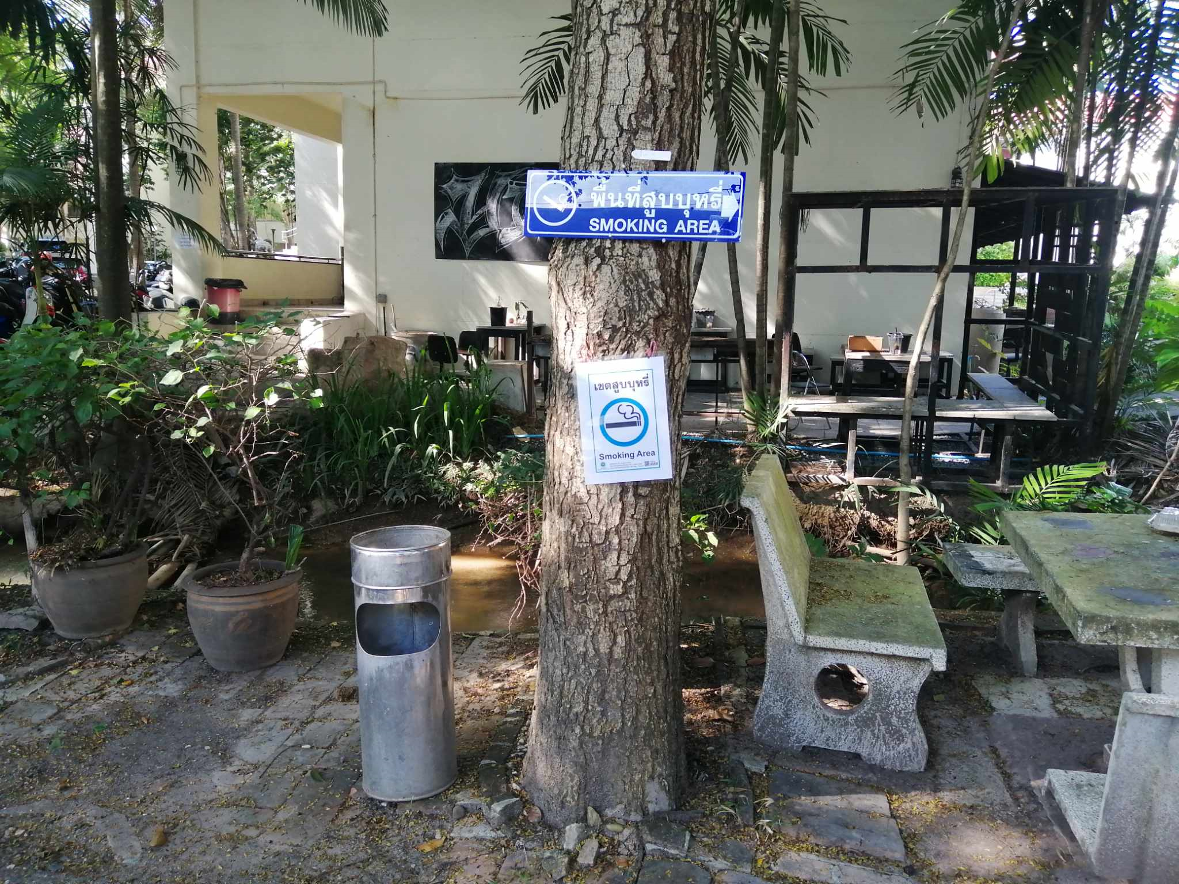

5.1.2 (4) เขตสูบบุหรี่จะต้องไม่อยู่ในบริเวณที่ก่อให้เกิดความเดือดร้อนรำคาญแก่ผู้อื่น (ห่างจากตัวอาคาร 5 เมตร)

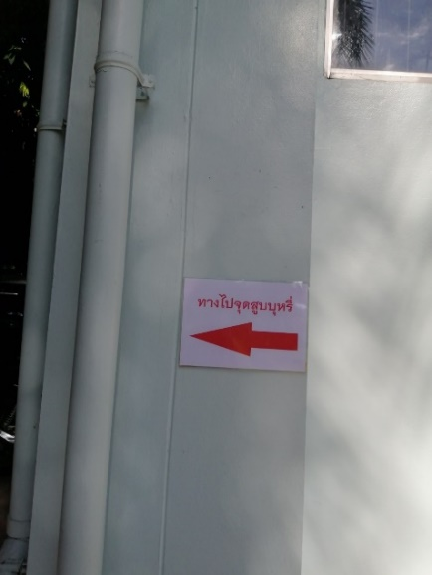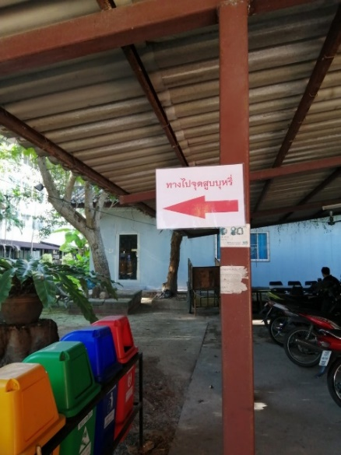

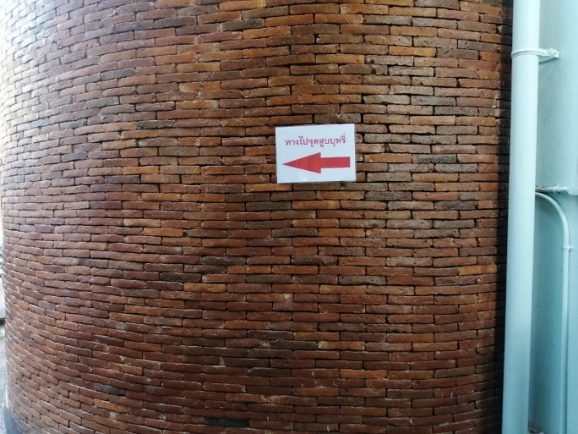
เพ่

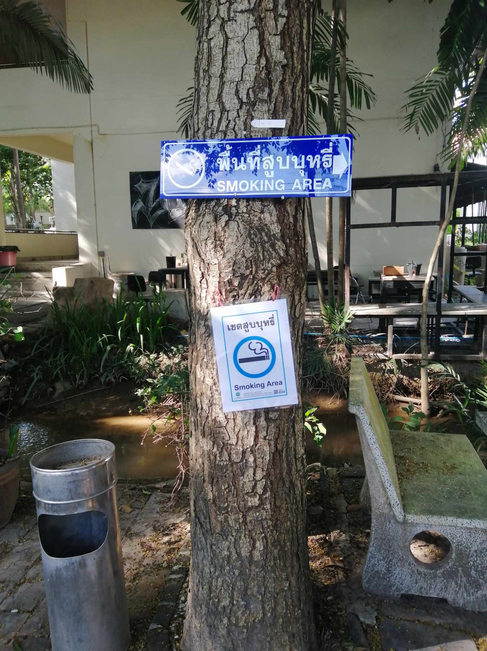

สัญลักษณ์เขตสูบบุหรี่ และพื้นที่สูบบุหรี่ห่างจากอาคาร 5 เมตร

